

موقع توعرب التعليمي

www.arabia2.com/vb

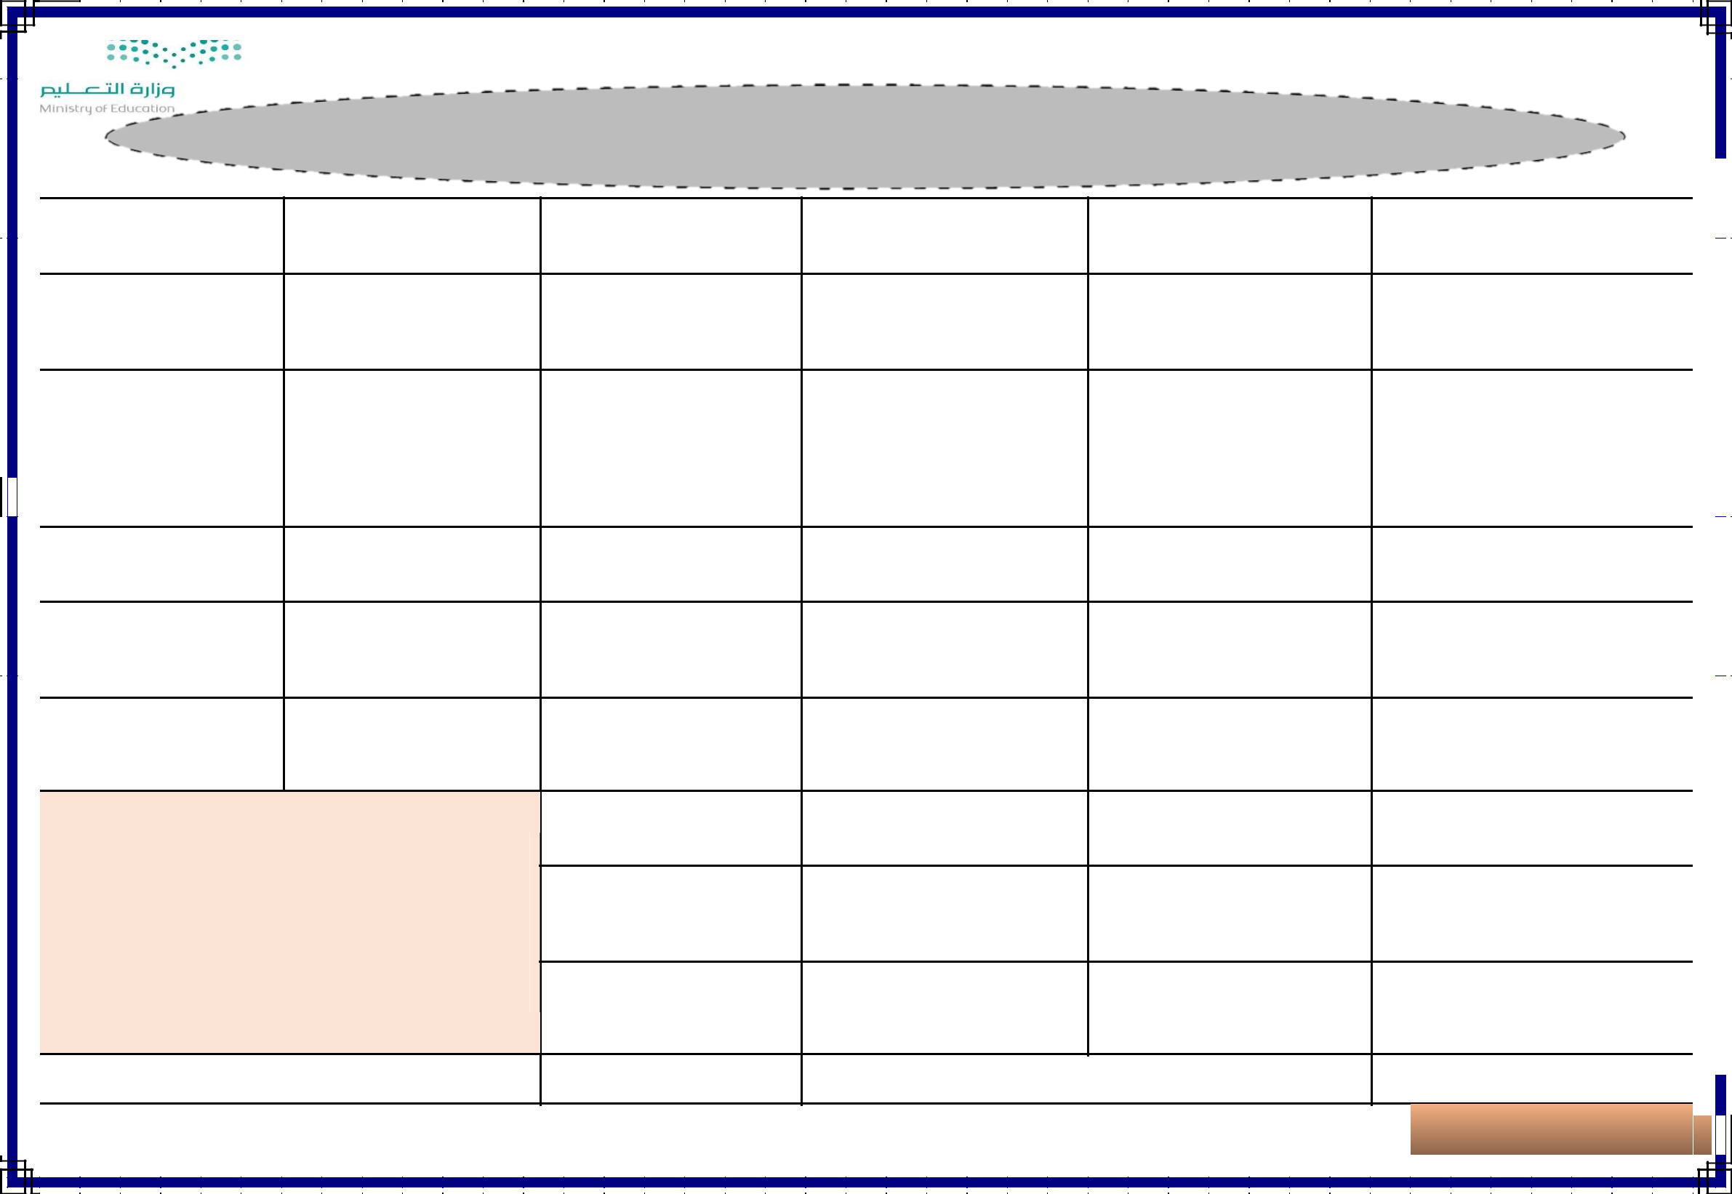
توزيع مقرر لغيت للصف السادس االبتدائي للفصل الدراسي الثاين للعام الدراسي ......... هـ

 | األسبوع األول | األسبوع الثاين | األسبوع الثالث
 | 1221/5/42هـ | 1221/6/1هــ | 1221/6/2هــ
 | إىل 1221/5/42هــ | إىل1221/6/5هــ | إىل 1221/6/14هــ
 | التهيئة)مراجعة مكتسبات الوحدة( | مدحل الوحدةاألنشطة | الفهم القرائي)املعلبات
 |  | التمهيدية+أجنز مشروعي+ نص | الغذائية(+االسرتاتيجية القرائية
 |  | ُ | َّ ي
 |  | االستماع)منجم الكالسيوم( | َّ ي
 |  | االستماع)منجم الكالسيوم( | )اجدول الذاِت(
 | األسبوع السابع | األسبوع الثامن | األسبوع التاسع
 | 1221/7/6هــ | 1221/7/13هــ | 1221/7/41هــ
 | إىل 1221/7/11هــ | إىل1221/7/17هــ | إىل 1221/7/42هــ
 | التَّواصل اللغوي)كتابة نص | اختبار الوحدة | األنشطة التمهيدية +أجنز مشروعي
 | ي | اختبار الوحدة | األنشطة التمهيدية +أجنز مشروعي
 | إرشادي+كتابة إرشادات شفهية(

األسبوع الرابع

1221/6/15هــ
إىل1221/6/11هــ

األلف اللينة يف)األمساء واألفعال واحروف(+رفع الفعل املضارع

األسبوع العاشر

1221/7/47هــ

إىل1221/2/4هــ

نص االستماع )عليك ابجار(+االسرتاتيجية القرائية )طرح السؤال املتبادل(

األسبوع اخامس

1221/6/44هـ
إىل1221/6/11هــ

الصنف اللغوي ) املصادر(+الرسم الكتايب)كتابة عبارات خبط النسخ(

األسبوع احادي عشر

1221/2/5هــ

إىل1221/2/1هــ

تنوين املقصور واملنقوص واملمدود+دخول حرف اجر على ما االستفهامية

األسبوع السادس

1221/6/41هــ إىل1221/7/3هــ النص الشعري )وصف

احمى(+بنية النص )النص اإلرشادي(^{ي} 

األسبوع الثاين عشر

1221/2/14هــ

1221/2/16هــ
امسَا الزمان^{ي} واملكان^{ي} كتابة

عبارات خبط النَّسخ

 | األسبوع الثالث عشر | األسبوع الرابع عشر | األسبوع اخامس عشر
 | 1221/2/11هــ | 1221/2/46هــ | 1221/1/3هــ
 | إىل1221/2/43هــ | إىل1221/2/31هــ | إىل 1221/1/7هــ
 | النص الشعري)اجدة( +بنية | التواصل اللغوي)كتابة تلخيص(_تقومي | اختبار الوحدة الرابعة
 | النص)التلخيص( | شفهي عن كتاب أو قصة
 | معلم/ــة املادة:

• إعدإد إملعلمة / نشمية إحلريب

األسبوع السادس عشر

1221/1/11هــ

إىل 1221/1/12هــ

الربامج العالجية للغري

متقنني.
املشرف الرتبوي:

بداية إجازة هناية العام

من 1221/11/11هــ

إىل1224/1/11هــ

